ГО Красноуфимск
2015 г.
Положение
о дружинах юных пожарных
МКОУ ООШ №4
1. Общие положения
1.1. Дружины юных пожарных (далее - ДЮП) являются добровольными противопожарными формированиями детей и подростков, которые создаются на базе образовательных учреждений органами управления образования в соответствии со ст. 25 Федерального закона «О пожарной безопасности» от 21 декабря 1994 г. №69-ФЗ) и территориальными органами Министерства Российской Федерации по делам гражданской обороны, чрезвычайным ситуациям и ликвидации последствий стихийных бедствий (далее МЧС России) при содействии региональных и местных отделений Всероссийского добровольного пожарного общества (далее ВДПО) в соответствии со ст. 2.2.4. Устава общероссийской общественной организации «Всероссийское добровольное пожарное общество» и настоящим Положением с целью совершенствования системы обучения детей мерам пожарной безопасности, их профессиональной ориентации, пропаганды пожарно-технических знаний и реализации иных задач, направленных на предупреждение пожаров и умение действовать при пожаре.
2. Задачи ДЮП
2.1. Повышение образовательного уровня детей и участие их в обеспечении пожарной безопасности.
2.2. Оказание помощи в обеспечении безопасности граждан и имущества при возникновении пожаров.
2.3. Проведение противопожарной пропаганды.
2.4. Содействие в профессиональной ориентации детей.
2.5. Организация выпуска тематической стенной печати в образовательных учреждениях.
2.6. Организация взаимодействия с местными средствами массовой информации (выступления по школьному радиоузлу, подготовка передач на учебном ТВ и др.).
2.7. Участие в распространение наглядно-изобразительных тематических материалах.
2.8. Участие в проведение тематических выставок, смотров, конкурсов и военно-спортивных игр.
2.10. Под руководством педагога образовательного учреждения:
2.10.1. Осуществление подготовки юных пожарных к действиям при возникновении пожара.
2.10.2. Поддержание необходимой профессиональной и спортивной готовности команд юных пожарных.

2.11. Приобретение навыков и умений работы с первичными средствами пожаротушения.
2.12. Участие в проведение соревнований и спортивных секциях по пожарно-спасательному спорту.
2.13. Ознакомление с пожарными автомобилями и пожарно-техническим вооружением, средствами сообщения о пожаре, системами обнаружения и тушения пожаров.
2.14. Проведение массово-разъяснительной работы среди населения по предупреждению пожаров и под руководством инспекторского состава государственного пожарного надзора, участие в проведении пожарно-профилактических мероприятий в своих образовательных учреждениях, а также по месту жительства и в подшефных детских школьных учреждениях.
2.15. Проведение тематических конкурсов, олимпиад, викторин, слетов.
2.16. Организация и проведение собраний, шествий, тематических экскурсий, походов, рейдов, спортивных игр, фестивалей.
2.17. Сбора исторических материалов о пожарной охране, создание школьных музеев пожарной охраны.
3. Структура и организация работы ДЮП
3.1. Членами ДЮП могут быть обучающиеся в возрасте от 10 до 18 лет, которые изъявили желание принять активное участие в работе дружины.
3.2. ДЮП создаются при наличии не менее 10 членов дружины. Дружины могут делиться на отряды и звенья.
3.3. Прием в члены ДЮП производится на основании устного заявления учащегося.
3.4. ДЮП строят свою работу на основе самоуправления. Высшим органом ДЮП является общий сбор дружины.
Общий сбор дружины проводится в случаях:
для выбора совета ДЮП;
утверждения плана работы дружины;
приема новых членов дружины, а также по мере необходимости.
3.7. Повседневное руководство работой первичной ячейки ДЮП осуществляет
совет дружины. Совет из своего состава избирает командира дружины, его заместителя,
командиров отрядов и звеньев.
В незначительных по численности (до 10 членов) дружинах командир дружины и его заместитель выбирают общим сбором первичной ячейки ДЮП.
3.8. За активную работу ДЮП, показанные способности и старание при изучении пожарного дела члены дружины могут награждаться грамотами, ценными подарками, нагрудными знаками
4. Обязанности и права юных пожарных
4.1. Член ДЮП обязан:
4.1.1. Знать и выполнять требования настоящего Положения в части основных направлений работы ДЮП, прав и обязанностей каждого члена дружины.
4.1.2. Дорожить честью и званием юного пожарного.
4.1.3. Активно участвовать в работе дружины, своевременно и точно выполнять задания совета дружины и её командира.
4.1.4. Изучать и знать историю развития пожарной охраны и добровольчества, пожарное дело, повседневно повышать свой общеобразовательный и физический уровень развития.
4.1.5. Доступными формами и методами проводить профилактическую и разъяснительную работу среди учащихся по предупреждению пожаров.
4.2. Член ДЮП имеет право;
4.2.1. Избирать и быть избранным и руководящие органы дружины.
4.2.2. Принимать участие в обсуждении вопросов, касающихся деятельности дружины, а также вносить соответствующие предложения по улучшению её работы.
4.2.3. Обращаться за помощью и консультацией по вопросам пожарной безопасности в местные подразделения МЧС и ВДПО.
4.2.4. Носить атрибутику отряда ДЮП, а во время проведения слетов и других спортивно-массовых мероприятий форму одежды юного пожарного.
4.2.5. Под руководством сотрудников ГПН участвовать в патрулировании и рейдах по предотвращению возникновения возгораний.
4.2.6. Пользоваться спортивно-техническими сооружениями и инвентарем подразделений органов МЧС России.
4.2.7. Принимать участие в соревнованиях по пожарно-спасательному спорту, а также в конкурсах, выставках, викторинах по пожарной безопасности.

5. Материально-техническое и финансовое обеспечение деятельности ДЮП
5.1. Материально-техническое и финансовое обеспечение деятельности ДЮП осуществляется из источников, не запрещенных действующим законодательством.
5.2. Денежные средства направляются на решение основных задач ДЮП.
6. Реорганизация и ликвидация ДЮП
6.1. Реорганизация ДЮП осуществляется по решению органов управления образованием
6.2. Ликвидация ДЮП осуществляется по решению руководства образовательного учреждения в соответствии с действующим законодательством и по согласованию с органами управления образованием, ВДПО и ГПН

Утверждаю:
Директор МКОУ ООШ №4
_____ Л.В.Санникова

План работы отряда ДЮП «Искра»
МКОУ ООШ №4
2015-2016 уч.год
Цель: достижение учащимися высокого уровня знаний и умений, касающихся пожарной безопасности и поведения в чрезвычайных ситуациях подобного рода.
Задачи:
- Систематическое обучение основам пожарной безопасности учащихся среднего звена.
- Привлечение учащихся к участию в разработке и распространению информационных материалов по пожарной безопасности.
- Освоение практических навыков борьбы с огнем.
- Обучение правилам поведения в чрезвычайных ситуациях, связанных с огнем.
- Экологическое воспитание учащихся.
№ п/п | Планируемое мероприятие | Срок выполнения | Ответственное лицо
1 | Ознакомление с инструкцией противопожарной безопасности. Распределение обязанностей по отряду | 1-9 сентября | Тумасова Н.А.
2 | Месячник по соблюдения ППБ | 18 августа 20 сентября | Тумасова Н.А.
3 | Экспедиция в осенний лес. Беседа о противопожарной безопасности в лесу. | 10-22 сентября | Тумасова Н.А
4 | Беседа «Как загрязнение окружающей среды связано с возникновением пожаров» | Октябрь | Тумасова Н.А
5 | Оформление уголка пожарной безопасности | Октябрь | Тумасова Н.А
6 | Разработка и распространение информационных листовок о пожарной безопасности | Октябрь и в течение года | Тумасова Н.А
7 | Проведение интеллектуально-познавательной викторины на тему пожарной безопасности | Ноябрь | Тумасова Н.А
8 | Организация встреч с членами Добровольной пожарной дружины (беседы, практические занятия) | В течение года | Тумасова Н.А
9 | Учебные занятия | В течение года | Тумасова Н.А
10 | Экскурсия в пожарную часть г. Красноуфимск | По дополнительной договоренности | Тумасова Н.А
11 | Операция «Елка» | декабрь | Тумасова Н.А
12 | Библиотечные часы о пожарной безопасности | В течение года | Тумасова Н.А
13 | Обход микрорайона школы на предмет соблюдения требований пожарной безопасности совместно с о специалистами пожарной охраны | Весенне-летний сезон | Тумасова Н.А
14 | Организация театрального выступления на тему пожарной безопасности для младших школьников | Апрель | Тумасова Н.А
15 | Организация театрального выступления на тему пожарной безопасности в дошкольном образовательном учреждении (Д/С № 12) | Апрель | Тумасова Н.А
16 | Участие в подготовке и проведении пожарной эвакуации | Май | Тумасова Н.А
17 | Отслеживание активом Дружины юных пожарников информации о происходящих пожарах в своей местности и в мире. Анализ причин и последствий. | Ежемесячно в течение года. | Тумасова Н.А
18 | Участие в сборах Дружин юных пожарных | В течение года | Тумасова Н.А
19 | Просмотры фильмов, содержащих тематику пожарной безопасности | В течение года | Тумасова Н.А

Планируемый результат:
Учащиеся по итогам реализации данного плана должны знать:
- Основы пожарной безопасности
- Правила поведения с огнем в быту
- Правила обращения с электроприборами
- Правила поведения в лесу, на территории предприятий и организаций
- Причины и возможные последствия пожаров
- Правила эвакуации при возникновении пожара
- Требования пожарной безопасности в жилых домах
- Куда обратиться в случае возникновения пожара или опасности возникновения чрезвычайной ситуации
Учащиеся по итогам реализации данного плана должны уметь:
- Применять меры борьбы с огнем
- Своевременно эвакуироваться из помещения в случае возникновения чрезвычайной ситуации, связанной с огнем.

Организатор досуга детей Тумасова Н.А.

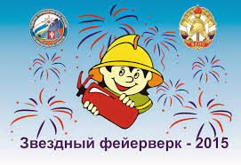

ЗВЕЗДНЫЙ ФЕЙЕРВЕРК 2015 ГОД

НОМИНАЦИЯ «ХОРЕОГРАФИЯ»-2 МЕСТО

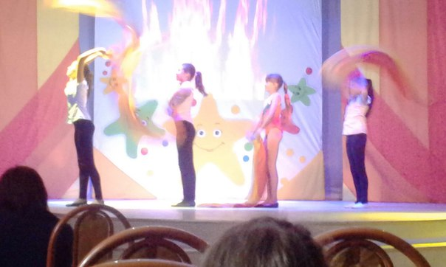

НОМИНАЦИЯ «ВОКАЛ»- УЧАСТИЕ

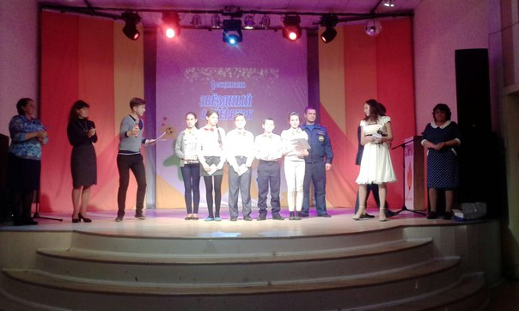

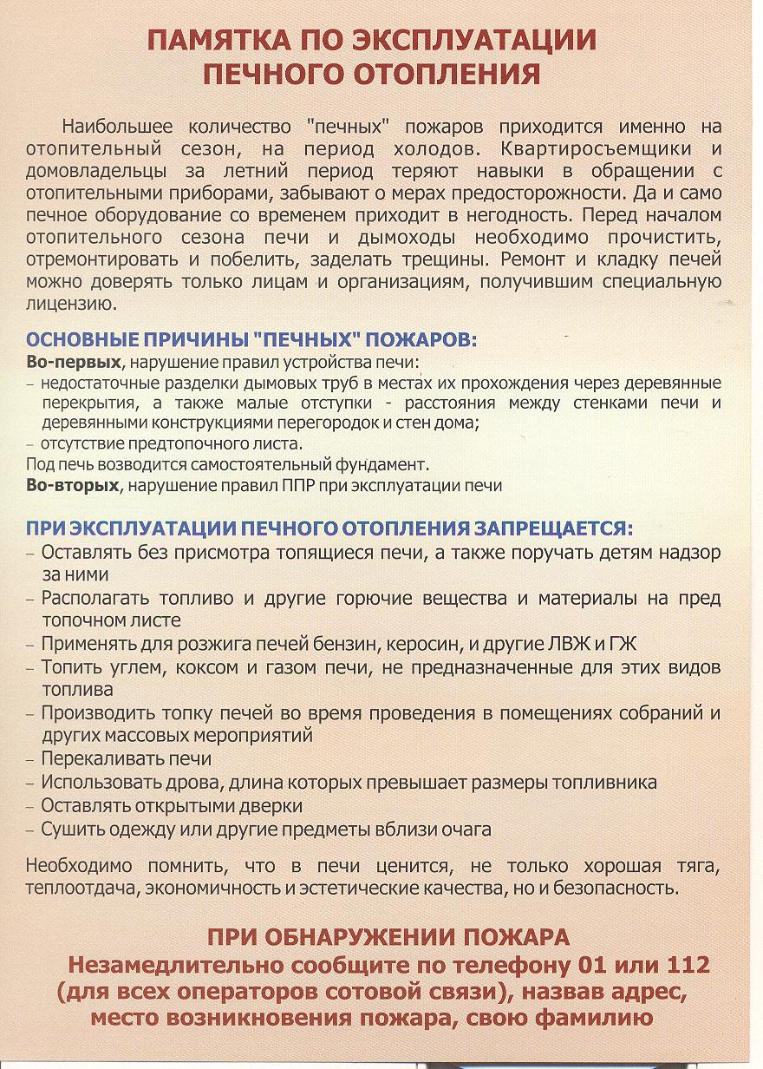

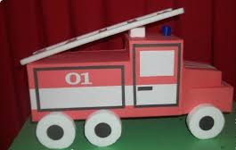

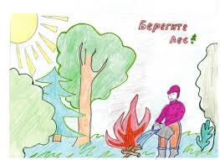

Учеба…
